**Промежуточная аттестация по литературному чтению**

**для обучающихся 3 класса**

**ФИО_________________________________________________**

1. **Прочитай текст и остановись по истечении минуты, отметь карандашом место, где остановился. Выполни задания. Если надо, перечитай текст.**

**В курятнике**

Вчера в нашем курятнике случилась удивительная вещь: из белого куриного яйца проклюнулся жёлтый цыплёнок. Вчера он проклюнулся, а потом весь день, всю неделю всему удивлял­ся. Ведь он был маленький и всё видел впервые.

Чему удивился цыплёнок вначале? Ну конечно, солнышку. Он взглянул на него и сказал:

- А это что? Если шарик, то где же ниточка? А если это цве­ток, то где же ножка?

- Глупый, - засмеялась мама-курица. - Это же солнышко.

- Солнышко, солнышко! - пропел цыплёнок. - Надо запо­мнить.

Потом он увидел ещё одно солнышко, в маленькой капельке.

- Маленькое солнышко, - шепнул он ему в жёлтое ушко, - хочешь, я отнесу тебя в наш маленький дом, в курятник? Там темно и прохладно.

Но солнышко там не захотело светить. Опять вынес цыплёнок солнышко на улицу и топнул лапкой:

- Глупое солнышко! Где светло - светит, а где темно - све­тить не хочет. Почему?

Но никто, даже самые большие и взрослые, не мог объяснить ему это.

*(По Г.Цыферову)*

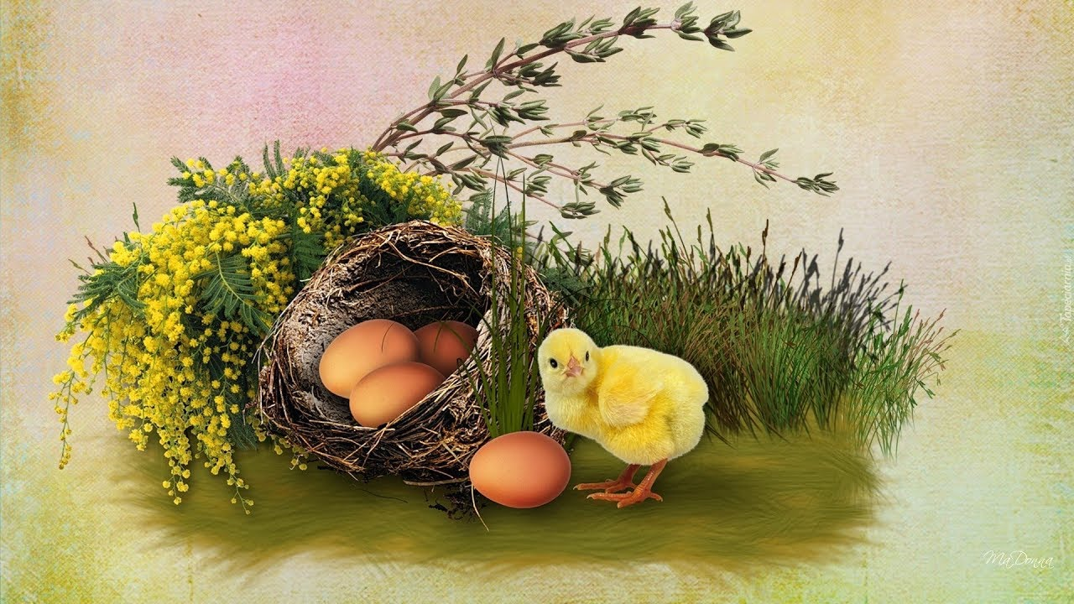

**1. Определи жанр этого произведения.**

а) сказка

б) рассказ

в) басня

**2. Кто главный герой произведения?**

а) курица

б) солнышко

в) цыплёнок

**3. Чему удивился цыплёнок в начале?**

а) хорошей погоде

б) солнышку

в) капельке

**4. Что обозначает слово *проклюнулся* в данном тексте?**

а) вылупился

б) заклевал

в) пророс

**5. Где ещё увидел солнышко маленький цыплёнок?**

а) в луже

б) в капельке

в) в лесу

**6. Куда отнёс цыплёнок свою находку?**

а) в курятник

б) в лес

в) к реке

**7. Какое чувство испытывал цыплёнок, когда «солнышко» не хотело светить?**

а) радость

б) разочарование

в) страх

**8. К какой теме можно отнести прочитанный тобой текст?**

а) о добре и зле

б) о труде

в) о животных

**9. Отметь слова, характеризующие цыплёнка.**

1. гПрямоугольник 139лупый
2. лПрямоугольник 140енивый
3. мПрямоугольник 141илый
4. лПрямоугольник 142юбознательный
5. нПрямоугольник 143еумелый
6. зПрямоугольник 144лой

**10. Напиши, с чем сравнивал цыплёнок солнышко.**

*Ответ:*_____________________________________________________________________________